***Управление федеральной антимонопольной службы***

***по Кемеровской области***

***Институт экономики и управления КузГТУ им. Т.Ф. Горбачева***

***Кафедра конкуренции и антимонопольного регулирования***



**ПРОГРАММА**

**региональной научно-практической конференции для студентов,**

**магистрантов и аспирантов**

**«КОНКУРЕНЦИЯ И МОНОПОЛИЯ»**

# 20 ДЕКАБРЯ 2016 ГОДА

**9.30-10.00 РЕГИСТРАЦИЯ УЧАСТНИКОВ КОНФЕРЕНЦИИ**

**10.00-10.20 ОТКРЫТИЕ КОНФЕРЕНЦИИ**

**Приветственное слово:**

**КУХАРСКАЯ** **Наталья Евгеньевна,** Руководитель Кемеровского УФАС России, к.э.н., зав. кафедрой конкуренции и антимонопольного регулирования КузГТУ

**ГОЛОФАСТОВА Наталья Николаевна**, к.э.н., доцент, директор института экономики и управления КузГТУ

**10.20-12.00 ВЫСТУПЛЕНИЕ УЧАСТНИКОВ КОНФЕРЕНЦИИ**

**12.00-12.15 РАБОТА КОНКУРСНОЙ КОМИССИИ**

**12.15 НАГРАЖДЕНИЕ ПОБЕДИТЕЛЕЙ КОНФЕРЕНЦИИ. ЗАКРЫТИЕ**

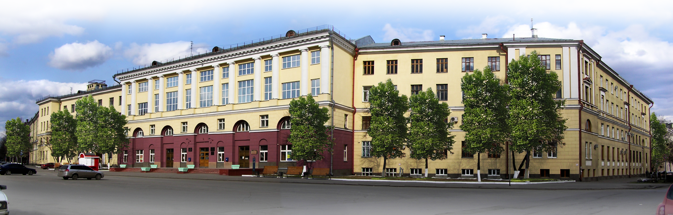

**КЕМЕРОВО**

**УЧАСТНИКИ**

**региональной научно-практической конференции**

**для студентов, магистрантов и аспирантов**

**«КОНКУРЕНЦИЯ И МОНОПОЛИЯ»**

|  |  |  |  |  |
| --- | --- | --- | --- | --- |
| № | ФИО участника | Тема доклада | Организация | Руководитель |
| 1 | Начева Дарья Константиновна | Конкурентная среда в РФ: современное состояние и перспективы развития | Кузбасский государственный технический университет им. Т.Ф. Горбачева | Кудреватых Наталья Владимировна, к.э.н., доцент кафедры финансов |
| 2 | Попович Екатерина Павловна | Роль государственных и муниципальных преференций в развитии конкуренции | Кемеровский институт (филиал) «Российский экономический университет имени Г.В. Плеханова» | [Формулевич  Янина  Васильевна](http://kemerovo.rea.ru/sveden/employees/69/), к.э.н., доцент кафедры экономической безопасности, учета и аудита |
| 3 | Белошапко Антон Юрьевич | Механизмы и инструменты противодействия ограничению конкуренции в масштабах Кузбасса | Кемеровский институт (филиал) «Российский экономический университет имени Г.В. Плеханова» | [Дружкова](http://kemerovo.rea.ru/sveden/employees/69/) Валентина Николаевна, к.э.н., доцент кафедры экономической безопасности, учета и аудита |
| 4 | Трутнева Анастасия Сергеевна, Корнева Екатерина Юрьевна | Применение ключевых показателей эффективности для ФАС России | Кемеровский институт (филиал) «Российский экономический университет имени Г.В. Плеханова» | [Формулевич  Янина  Васильевна](http://kemerovo.rea.ru/sveden/employees/69/), к.э.н., доцент кафедры экономической безопасности, учета и аудита |
| 5 | Савина Юлия Юрьевна | Состояние конкуренции на рынке ТЭК в регионах СФО | Кемеровский государственный университет | Корчагина Ирина Васильева, зам. декана по СВР, доцент кафедры налогообложения, предпринимательства и права |
| 6 | Килин Павел Андреевич | Монополизация рынка фармацевтики | Кемеровский государственный университет | Корчагина Ирина Васильева, зам. декана по СВР, доцент кафедры налогообложения, предпринимательства и права |
| 7 | Яковлева Алина Константиновна | Актуальные проблемы процесса государственных закупок | Кемеровский государственный университет | Корчагина Ирина Васильева, зам. декана по СВР, доцент кафедры налогообложения, предпринимательства и права |

**СОСТАВ КОНКУРСНОЙ КОМИССИИ:**

**КУХАРСКАЯ** **Наталья Евгеньевна,** Руководитель Кемеровского УФАС России, к.э.н., заведующая кафедрой конкуренции и антимонопольного регулирования КузГТУ;

**ГОЛОФАСТОВА Наталья Николаевна**, к.э.н., доцент, директор института экономики и управления КузГТУ;

**ДРЕШЕР Анна Константиновна,** пресс-секретарь Кемеровского УФАС России

**УЧАСТНИКИ**

**всероссийского конкурса научных докладов**

**для студентов, магистрантов и аспирантов**

**«КОНКУРЕНЦИЯ И МОНОПОЛИЯ»**

|  |  |  |  |  |
| --- | --- | --- | --- | --- |
| № | ФИО участника | Тема доклада | Организация | Руководитель |
| 1 | Мазурова Мария Андреевна | Приватизация 19,5 % ПАО «НК «Роснефть» | Финансовый университет при Правительстве РФ, г. Москва | Лубкова Эльмира Миннулловна, к.э.н., доцент, зав. каф. финансов и кредита КузГТУ |
| 2 | Ткаченко Анастасия Евгеньевна | Антимонопольное законодательство: виды нарушений и последствия | Санкт-Петербургский государственный экономический университет, г. Санкт-Петербург | Мамзина Татьяна Федоровна, к.э.н., доцент кафедры финансов и кредита |
| 3 | Синицына Анастасия Сергеевна,  Бахмацкий Павел Евгеньевич | Оценка результативности деятельности ФАС России по осуществлению контроля в сфере государственных закупок | Кемеровский институт (филиал) «Российский экономический университет имени Г.В. Плеханова» | [Формулевич Янина  Васильевна](http://kemerovo.rea.ru/sveden/employees/69/), к.э.н., доцент кафедры экономической безопасности, учета и аудита |
| 4 | Шефер Эльвира Васильевна | Международное сотрудничество Федеральной антимонопольной службы РФ | Кемеровский институт (филиал) «Российский экономический университет имени Г.В. Плеханова» | [Формулевич Янина  Васильевна](http://kemerovo.rea.ru/sveden/employees/69/), к.э.н., доцент кафедры экономической безопасности, учета и аудита |
| 5 | Веревкина Екатерина Дмитриевна | Показатели эффективности профессиональной служебной деятельности государственных служащих | Кемеровский институт (филиал) «Российский экономический университет имени Г.В. Плеханова» | [Формулевич Янина  Васильевна](http://kemerovo.rea.ru/sveden/employees/69/), к.э.н., доцент кафедры экономической безопасности, учета и аудита |
| 6 | Тупица Александра Александровна | Параметры оценки конкурентной среды при принятии антимонопольным органом решений по сделкам экономической концентрации в России | Кемеровский институт (филиал) «Российский экономический университет имени Г.В. Плеханова» | [Формулевич Янина  Васильевна](http://kemerovo.rea.ru/sveden/employees/69/), к.э.н., доцент кафедры экономической безопасности, учета и аудита |

**СОСТАВ КОНКУРСНОЙ КОМИССИИ:**

**КУХАРСКАЯ** **Наталья Евгеньевна,** Руководитель Кемеровского УФАС России, к.э.н., заведующая кафедрой конкуренции и антимонопольного регулирования КузГТУ;

**ГОЛОФАСТОВА Наталья Николаевна**, к.э.н., доцент, директор института экономики и управления КузГТУ;

**ДРЕШЕР Анна Константиновна,** пресс-секретарь Кемеровского УФАС России